Fotos – Estação Propriá
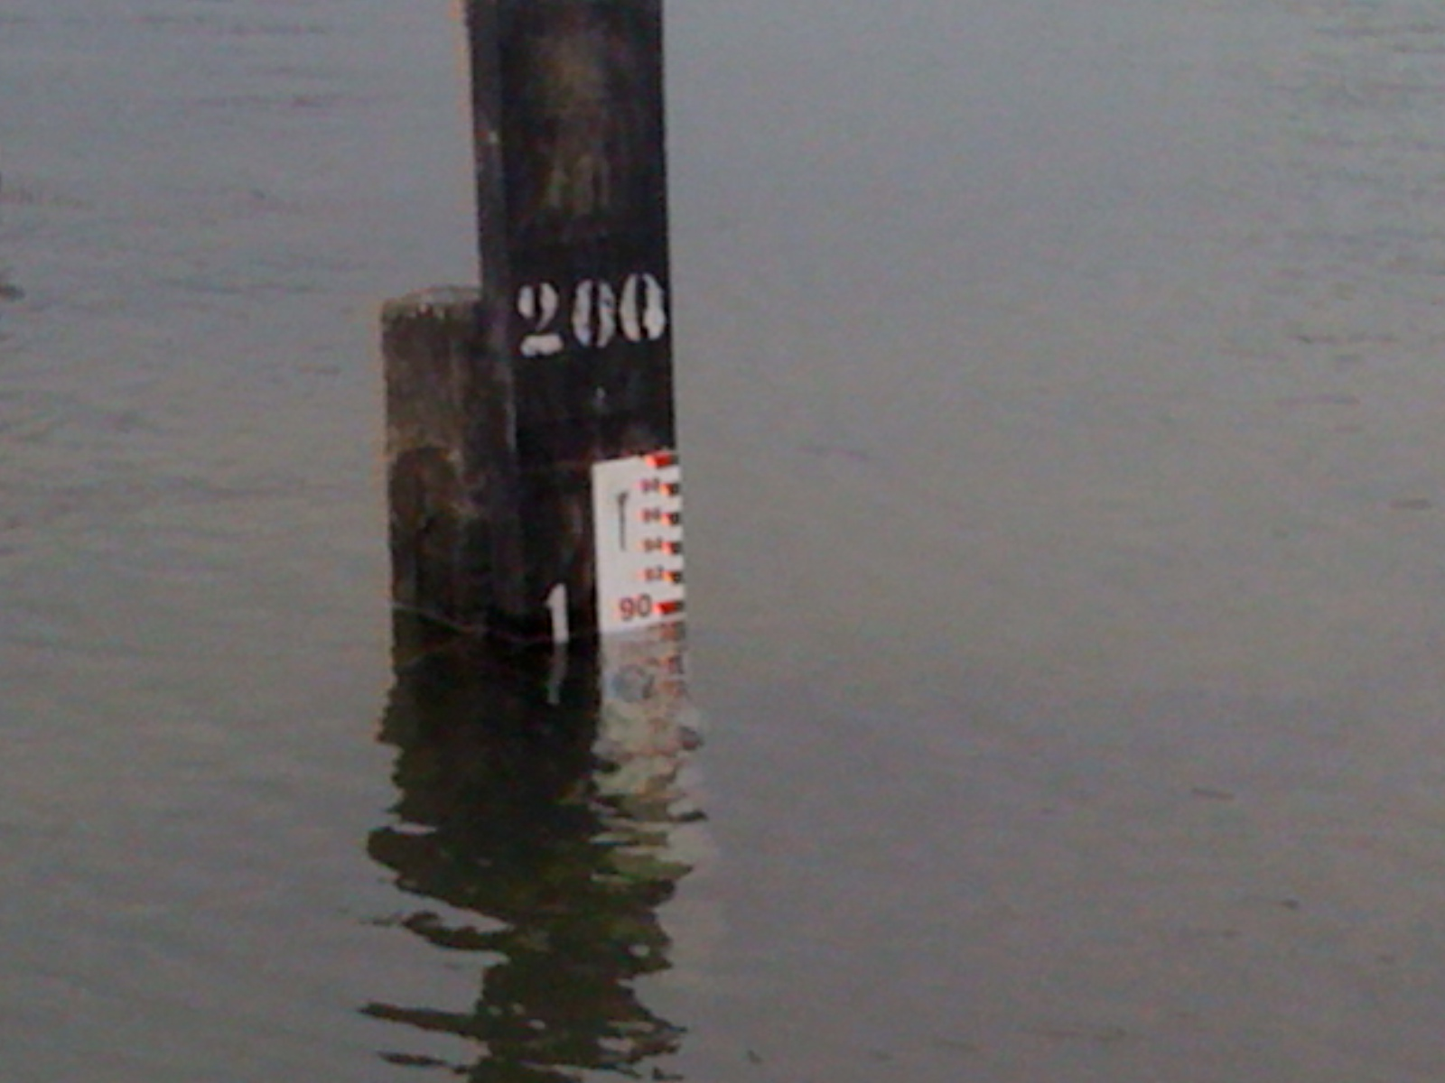 | 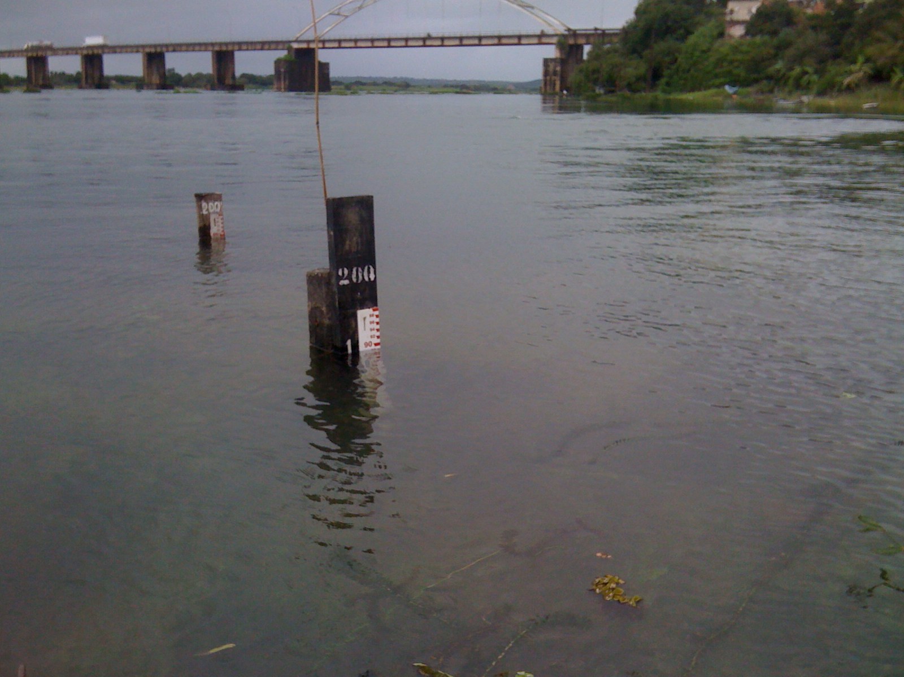
01 – Vista do NA da Estação de Propriá (24/07/2013) | 02 - Vista dos Lances de Régua de Propriá (24/07/2013).
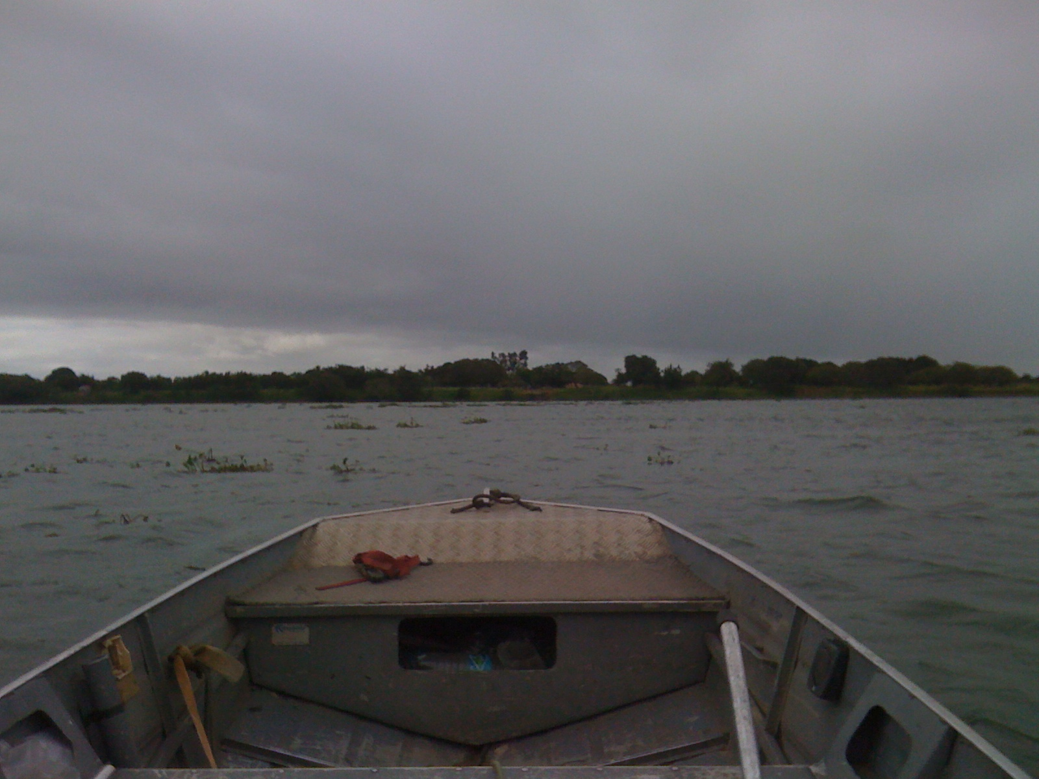 | 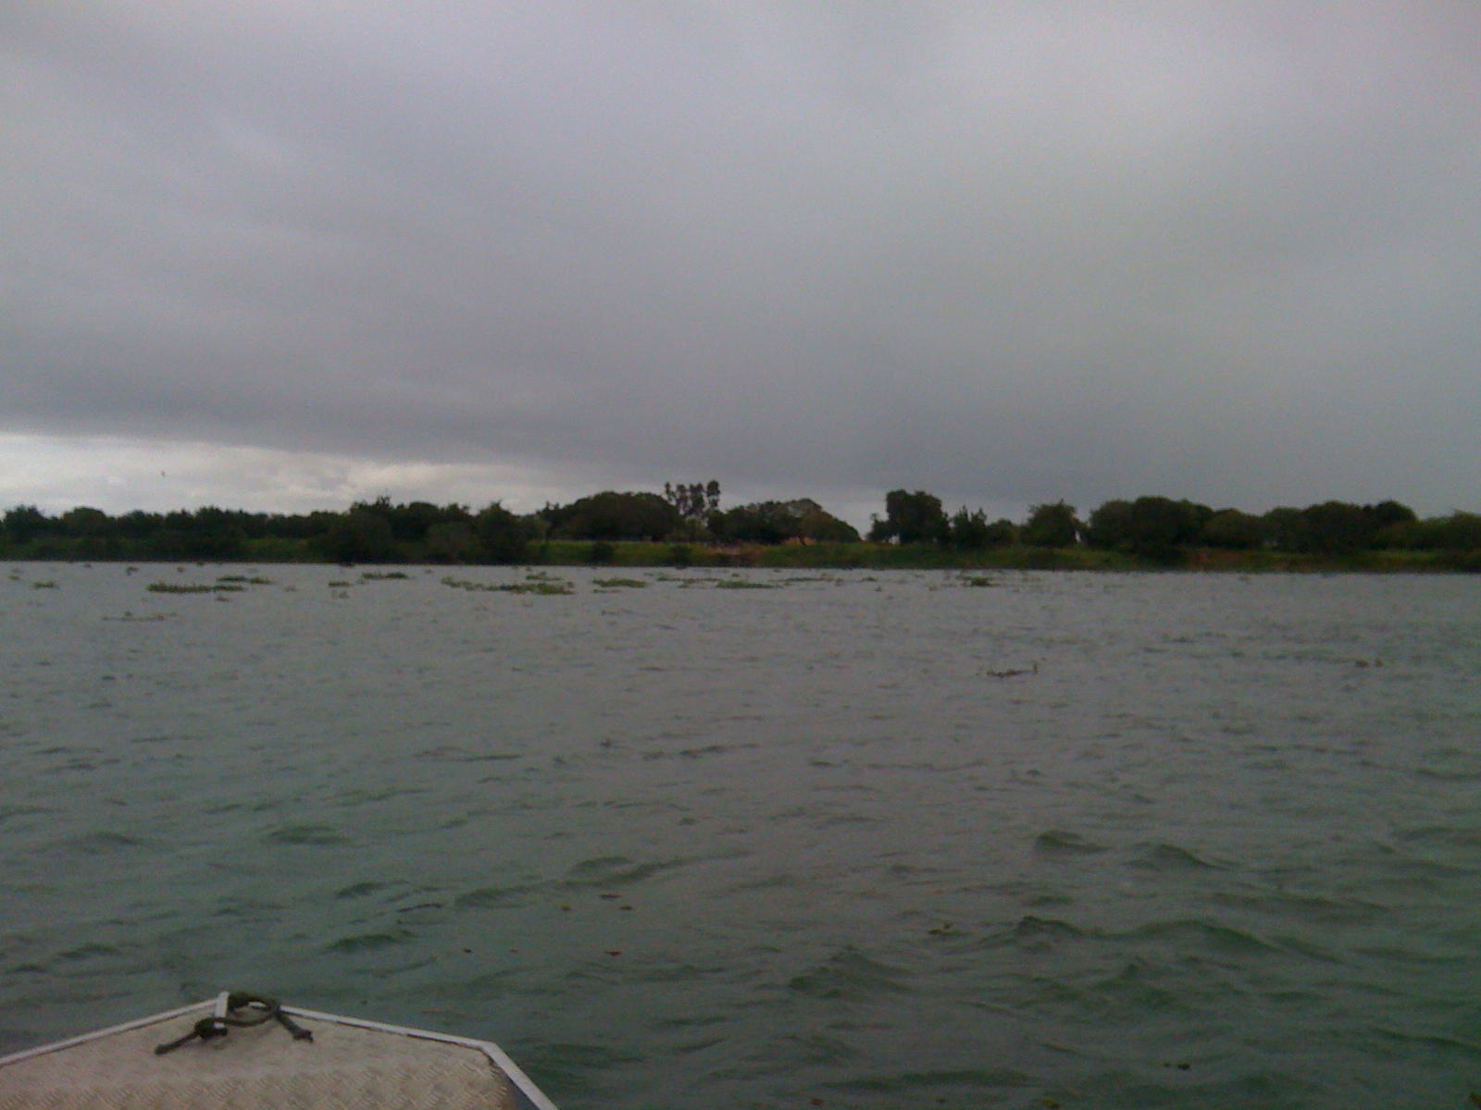
03 – Detalhe da vegetação (24/07/2013). | 04 – Detalhe da vegetação (24/07/2013).
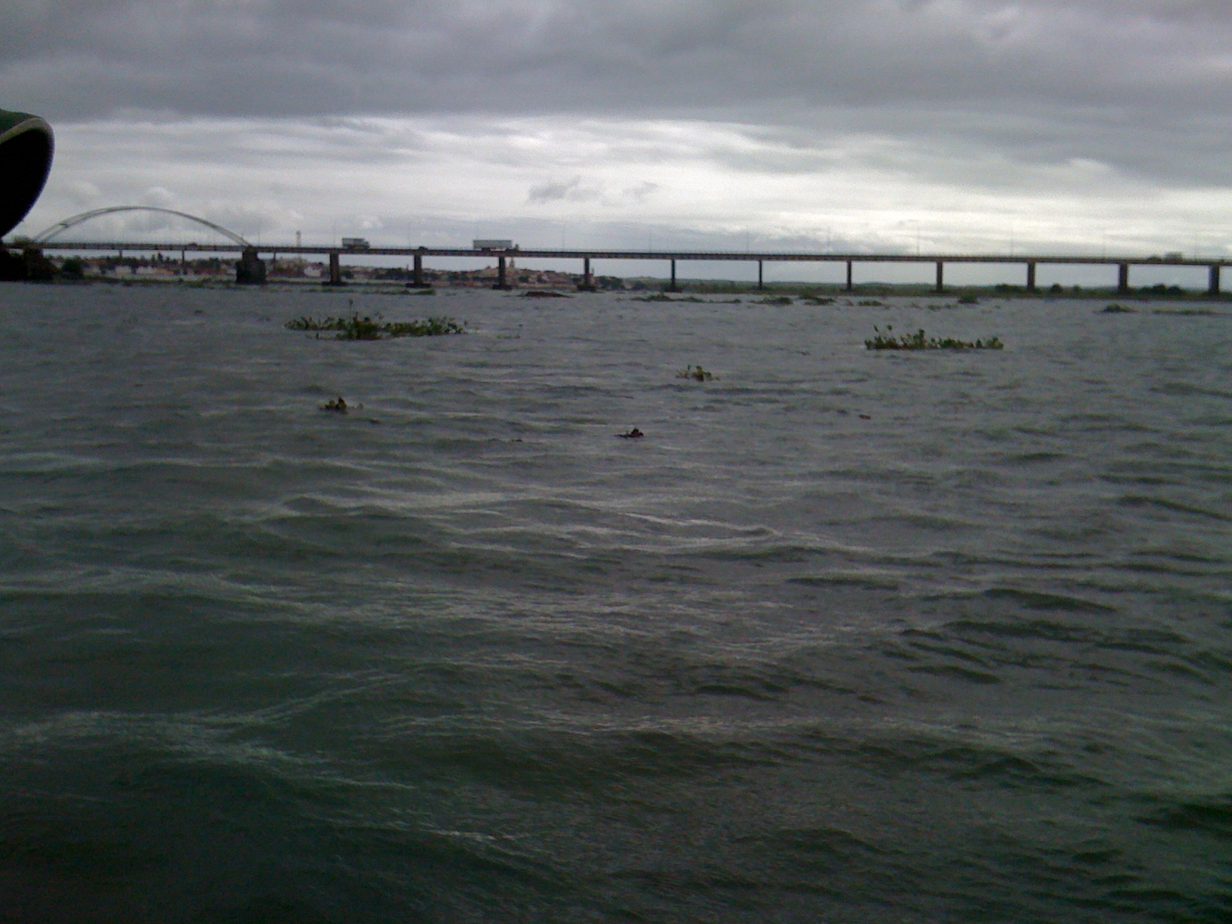 | 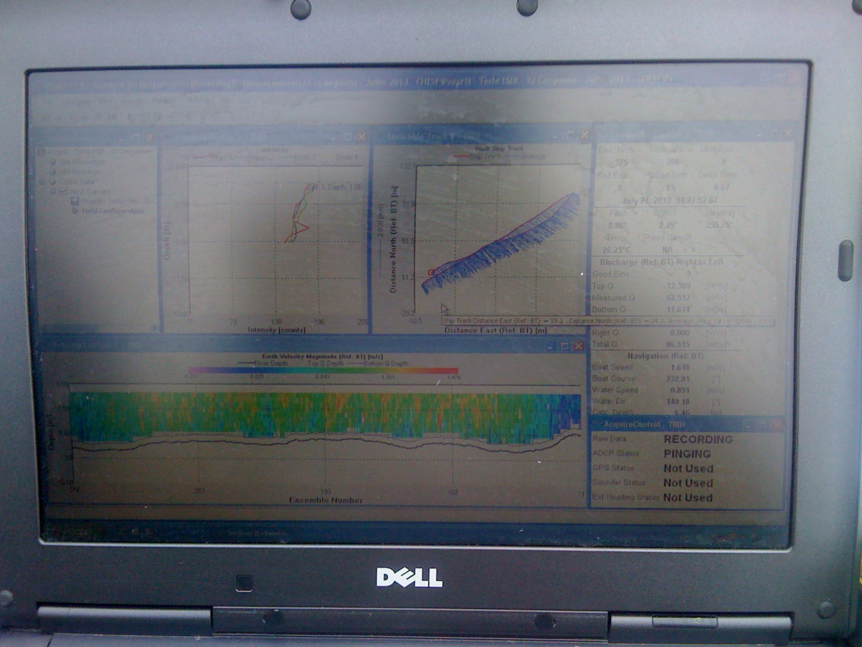
05 – Detalhe da vegetação (24/07/2013). | 06 – Detalhe do programa do ADCP (24/07/2013).

